Tilki Kitap Tanıtım Bülteni
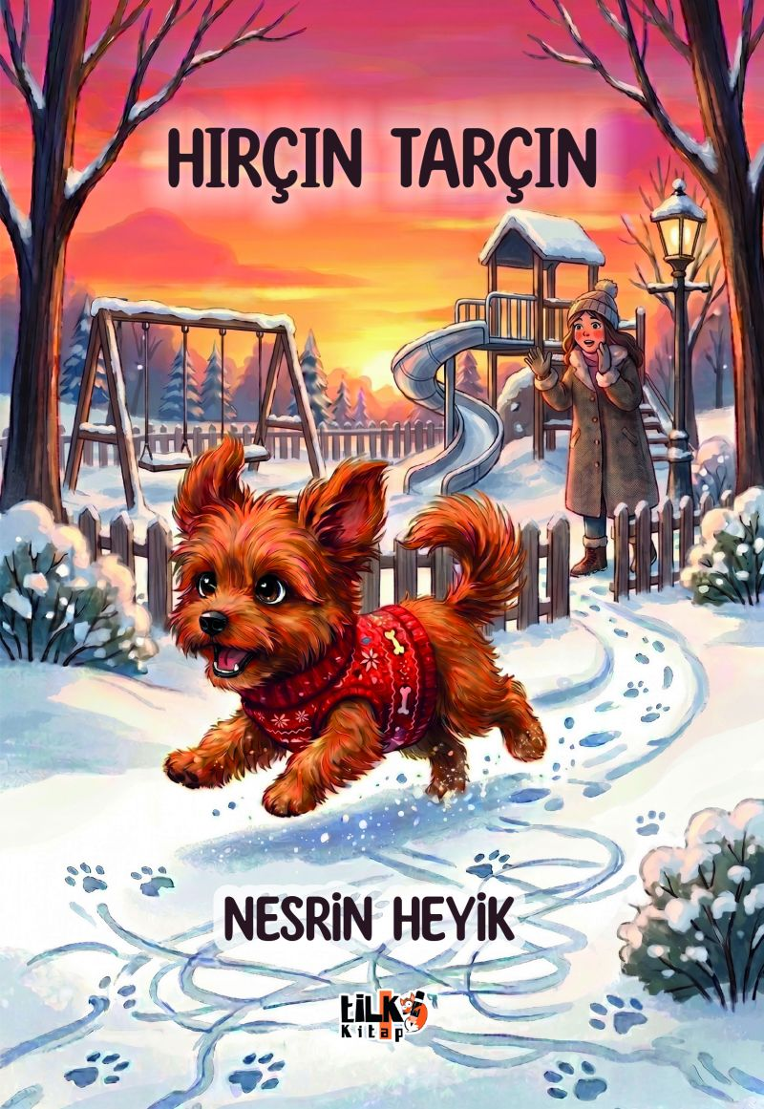 | Eser Adı: Hırçın Tarçın  Yazar Adı: Nesrin Heyik  Cilt Bilgisi: AMERİKAN  Kitap Dili: Türkçe  Eser Tipi: Orjinal  İç Sayfa: 2. HAMUR SB 60  Kapak: BRISTOL AMERİKAN 230  Yan Kapak: YOK  Selefon Türü: MAT SELEFON  Basım Tarihi: 2026  Sayfa Sayısı: 205  Kitap Boyutları: 135 X 195 mm  ISBN No: 9786258579611  Etiket Fiyatı: 440,00 TL  Kurucu: Emrah Çelik  İşletme Koordinatörü: Fatih Can  Yayın Danışmanı: Elif Öz  ISBN Görevlisi: Yusuf Efe Civlez  Yayın Kurulu Başkanı: Hakikat Oruçoğlu  Editör Görevlisi: Yasemin Dağdelen  Mizanpajcı: Yusuf Efe Civlez  Kapak Grafikeri: İrem Akyol
Kitap Tanıtım Yazısı : (Arka Kapak)

Tarçın’ın ruh hâli: Çok sevilmeye alıştırılmışken bir anda o sevgiden mahrum bırakılmak. Bunu zor kabul etmek. Kabul ettiğine kendini inandırmak. İçinde sakladığı o sevgi tohumunu tekrar filizlenmeye hazır tutmak ama başaramamak.
Sahibi tarafından çok seviliyordu Tarçın. Nereye gitse Tarçın da onunla beraber olurdu. Televizyon seyrederdi sahibiyle. Sahibi Tarçın’ın hangi yemekleri sevdiğini bilirdi. Her zaman o yiyeceklerden yapardı. Hiç üşenmezdi.
Tarçın oyun oynamayı, her köpekle arkadaş olmayı severdi. Ne zaman parka gitseler
Tarçın parktaki köpekle oynamak isterdi. Ama sahibi parktaki sokak köpeklerine yaklaşmasına kızardı. Tarçın’a bağırır, ona ceza verirdi. O zaman da Tarçın hırçınlaşırdı. Tarçın sahibini tanımıştı. Onu çok kızdırsa da biliyordu ki sahibi Tarçın’ı affeder, Tarçın’dan vazgeçmez. Bunu öğrenmiş ve buna inanmıştı.

İnandığı sahibinin değiştiğini hissederken neler olacağını hiç aklına getirmedi Tarçın. Mücadelelerle dolu bir yaşam sürdü.
Kitabın detay sayfasına buradan ulaşabilirsiniz :
https://www.cocukyayinevi.com/kitaplar/nesrin-heyik-hircin-tarcin-5937.html
Tilki Kitap



